La luz que da forma a la experiencia: iluminación en espacios de hospitalidad
La hospitalidad contemporánea vive una transformación silenciosa pero poderosa: la luz. En hoteles, restaurantes y estancias turísticas, la iluminación ya no solo cumple una función operativa, sino que define la atmósfera, el ritmo y la identidad de cada espacio.
En un sector donde los huéspedes buscan experiencias sensoriales y memorables, la iluminación se ha convertido en una herramienta de diseño emocional y técnico que conecta estética, bienestar y eficiencia.

La iluminación como lenguaje
La luz tiene el poder de contar historias. En un lobby, puede expresar bienvenida; en un restaurante, intimidad; y en una habitación, descanso. Las soluciones y estrategias de diseño de iluminación orientadas a la percepción se basan en la teoría del arquitecto y pionero del diseño de iluminación Richard Kelly, en la cual explica los 3 tipos de iluminación fundamentales: luz para ver, para mirar y para contemplar, que son la luz ambiental, luz de acento y la luz dinámica orientada a ser brillante por sí misma.
“La luz correcta no solo ilumina: estructura el espacio y define la experiencia del huésped. Es el elemento invisible que transforma cómo se habita un lugar,” explica Sergio Pérez, líder de la Academia de Diseño de Iluminación de Grupo Construlita.

El confort invisible: luz que moldea el espacio
En la iluminación de hospitalidad, el concepto de confort invisible cobra cada vez más relevancia. Se trata de integrar la luz dentro de la estructura —en plafones, muros, zócalos, elementos estructurales o mobiliario— de modo que la fuente permanezca oculta, pero su efecto transforme la percepción del espacio.
Los cajillos de luz o sistemas lineales con Striplights de baja, media y alta potencia desarrollados por Construlita son un ejemplo de esta tendencia: con un CRI superior a 90 y opciones de montaje vertical u horizontal, permiten realzar texturas, acentuar materiales y crear atmósferas envolventes sin deslumbramientos ni sombras marcadas.
Más allá de lo estético, la iluminación en hotelería y turismo cumple un papel estratégico. Diseñar la luz con intención puede dirigir circulaciones, enfatizar zonas de descanso o socialización y reforzar la narrativa del espacio.
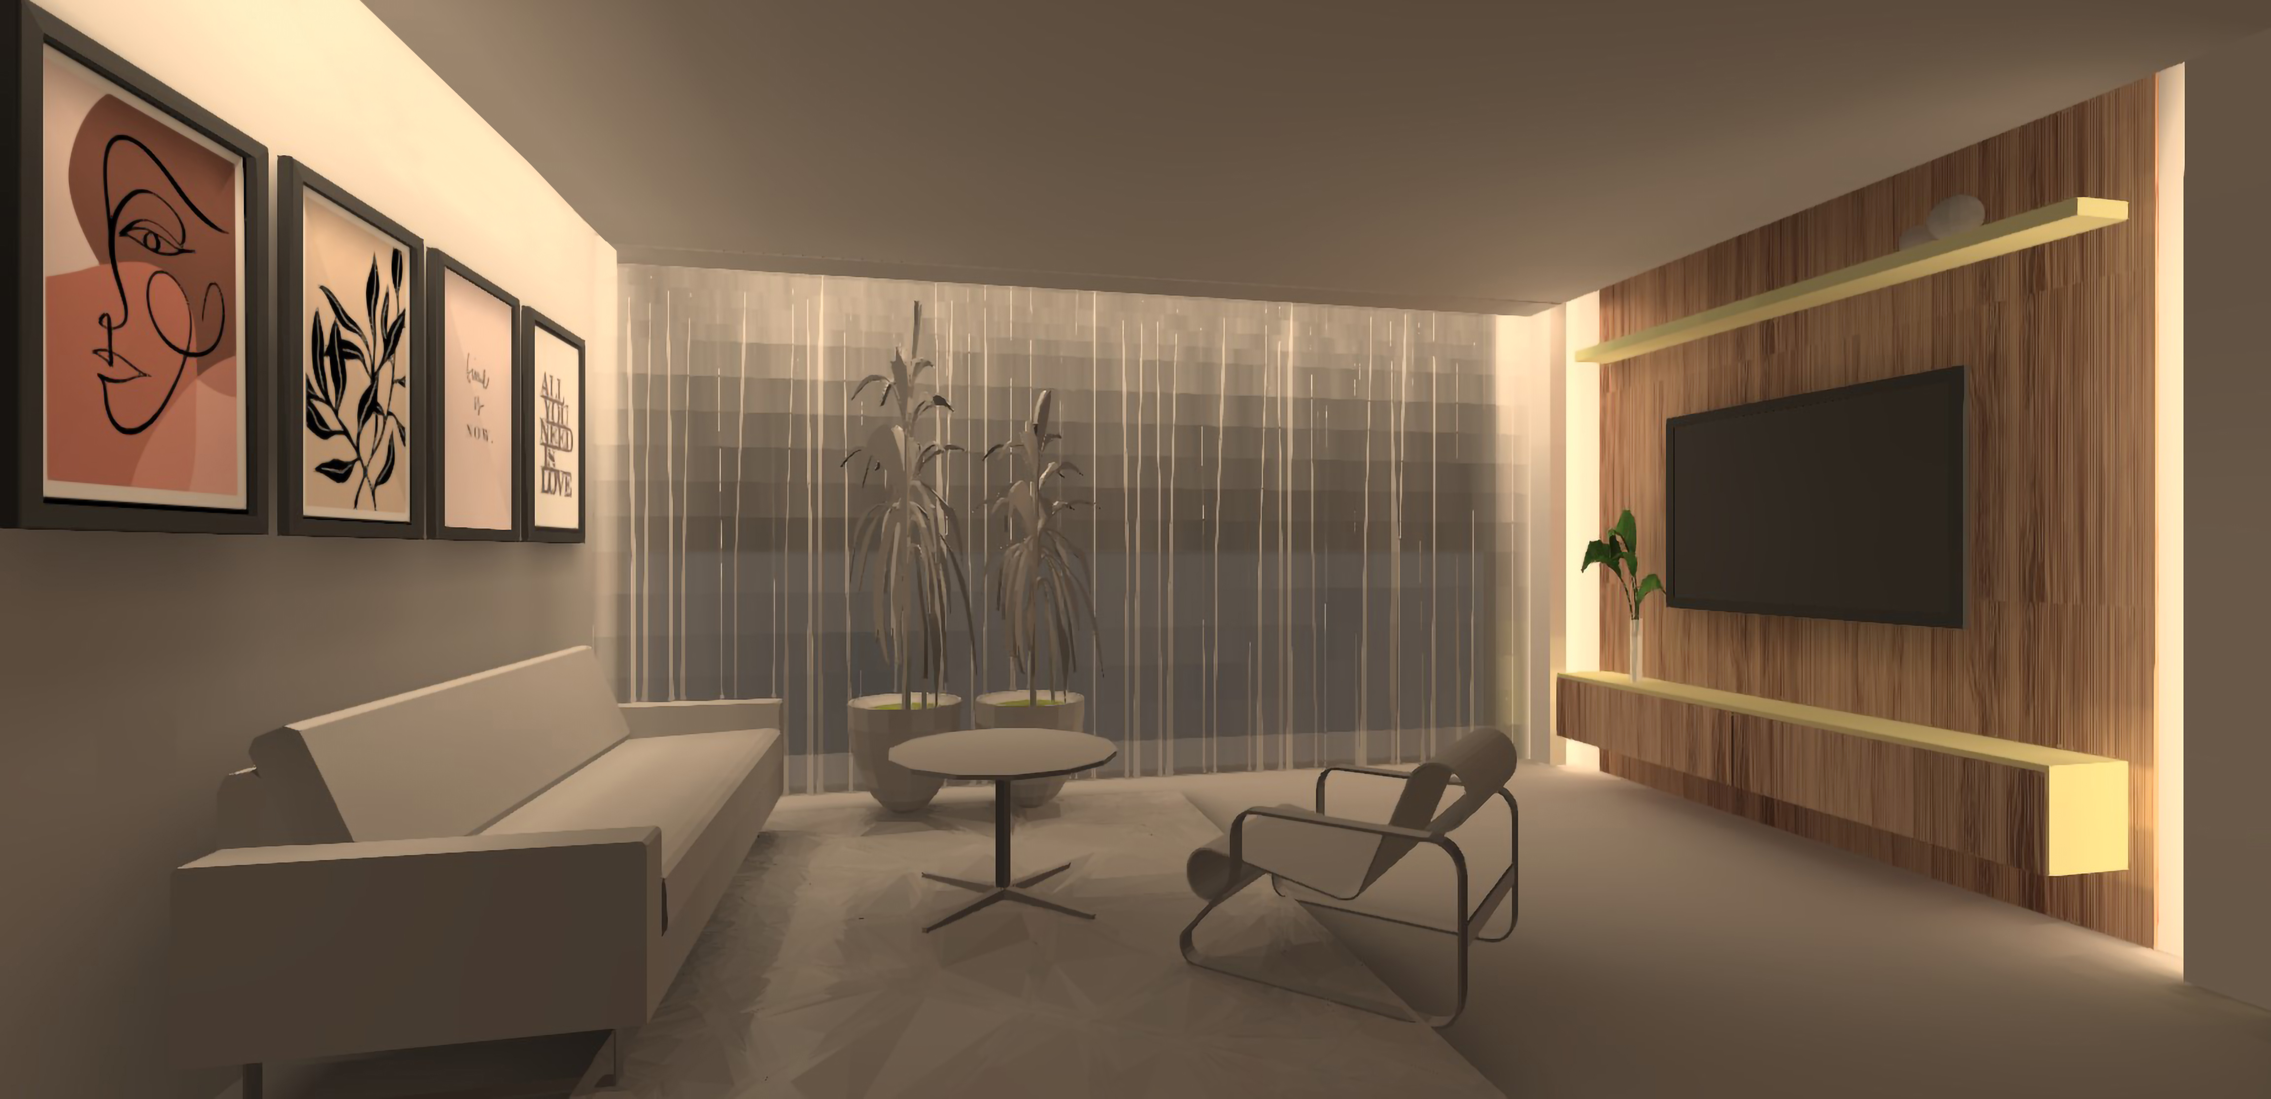
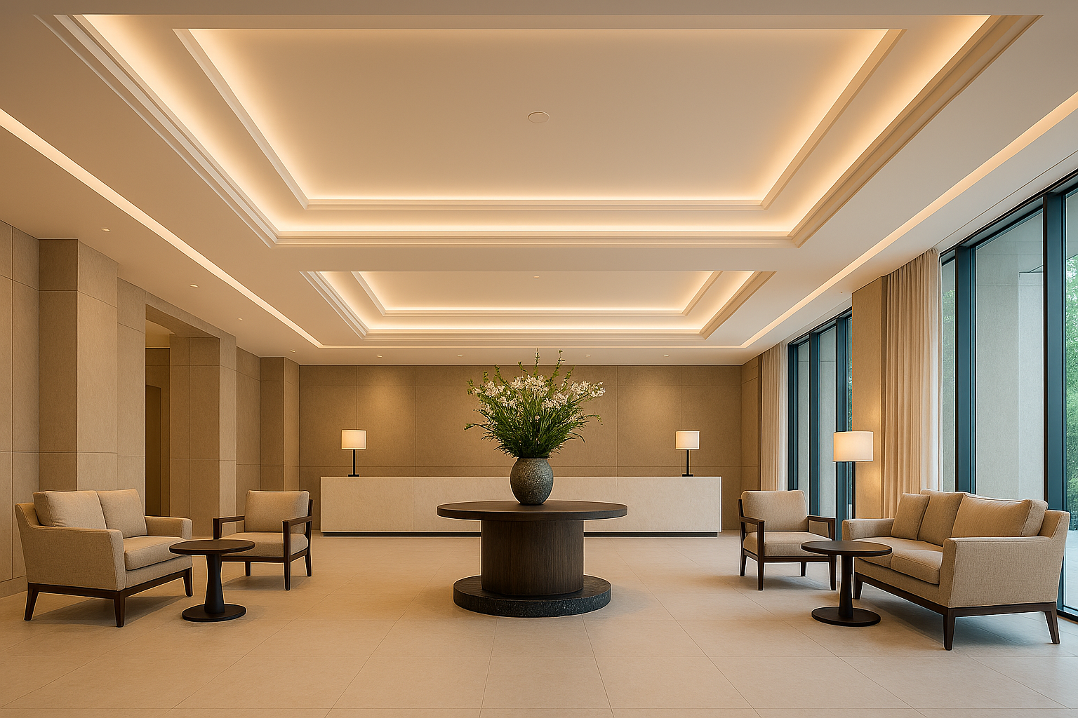
Otra estrategia de iluminación se logra cuando la fuente de luz se puede adaptar y seguir formas geométricas orgánicas. Para esa aplicación nuestras tiras LED Ribbon Flex IP67 son las indicadas, flexibles en sentido vertical y horizontal en interiores o exteriores. En pasillos o terrazas, su versatilidad permite delinear caminos y crear efectos de luz ambiental que invitan al tránsito y mejoran la seguridad, todo con alta eficiencia energética.
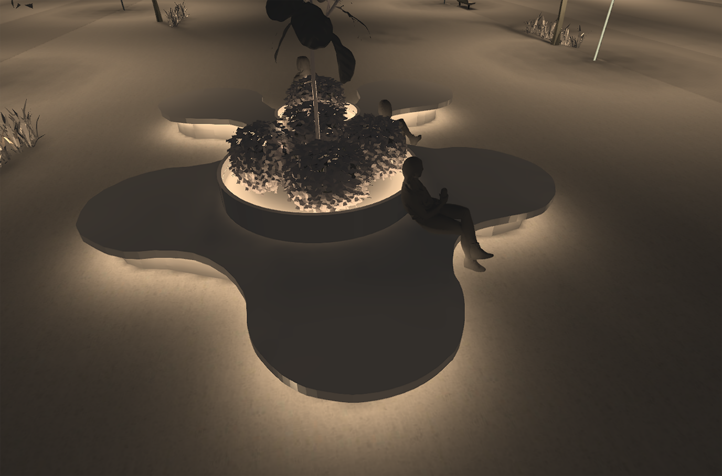
Además, el control digital de iluminación mediante plataformas como Construlita Connect permite automatizar escenas, ajustar intensidades o sincronizar la luz con la actividad del huésped: desde una iluminación energizante al amanecer hasta una luz cálida y tenue al anochecer.

Eficiencia, estética y sostenibilidad
El futuro de la iluminación en hospitalidad está en la integración de tecnología, diseño y sustentabilidad. Construlita ofrece soluciones de alta eficacia (≥140 lm/W), baja emisión térmica y sistemas de control IoT que optimizan el consumo y extienden la vida útil de los equipos.
Estas innovaciones permiten que los espacios de hospitalidad —desde hoteles urbanos hasta resorts naturales— mantengan su identidad visual sin comprometer la eficiencia operativa ni el confort visual del usuario.
En el mundo de la hospitalidad, la iluminación es el hilo invisible que conecta al huésped con la atmósfera. Cada decisión lumínica —desde una tira LED integrada hasta la temperatura de color de un plafón— moldea la forma en que las personas perciben, interactúan y recuerdan un espacio.
Construlita ha entendido que iluminar bien es iluminar con propósito: crear lugares que no solo se vean bien, sino que se sientan bien. Su enfoque combina innovación, precisión técnica y sensibilidad cultural para transformar la luz en una herramienta de hospitalidad, diseño y emoción.
***
Sobre Construlita
Construlita es una marca experta en iluminación profesional para aplicaciones comerciales, en oficinas, centros de servicio, industrias, de hospitalidad, arquitectónicas, urbanas y de alumbrado público. Satisface las necesidades de usuarios de la iluminación mediante conocimiento, tecnología y generación de propuestas que agregan valor a los proyectos, creando espacios llenos de experiencias cautivadoras que aumentan los sentidos mediante la luz. “Convierte tu talento profesional en realidades que trascienden”.
Sobre Construlita Connect
Construlita Connect es una plataforma de automatización, control y supervisión de iluminación, climatización e integración de dispositivos IoT (Internet of Things) para edificaciones inteligentes.

